Projektarbeit – Auftragsverwaltung

# Inhaltsverzeichnis

# Vorgehen und Ergebnisse

**13. November 2022:**

* Wir haben uns Gedanken darüber gemacht ob für die Datenbank-CRUD Methoden eine Abstrakte Klasse oder ein Interface verwenden sollen. Dadurch dass wir alle Methoden überschreiben müssen, haben wir uns für ein Interface entschieden.
* Für die Erstellung des Datenbankmodells, haben wir uns Gedanken gemacht ob das ganze mithilfe eines ERM-Modells besser visualisiert werden kann.
  + ERM erstellt, aufgrund dessen wurden Klassen sowie EntityConfiguration mit den dazugehörigen Notationen im Visual Studio programmiert.+#
* Aufgrund dessen, dass wir EFCore verwenden, haben wir uns dazu entschieden, die EntityConfugarations nicht im DBContext zu erstellen, sondern in separaten Klassen, was die Sauberkeit des Codes erhöht.

**21. November 2022:**

* Wir haben angefangen den Code First Ansatz im Visual Studo 2022 umzusetzen und entsprechende Migrations zu erstellen.

**27. November 2022:**

* Die Code First Basis für die Vorgehensweise wurde soweit fertiggestellt und die InitialCreate Migration wurde ebenfalls erstellt.

**11.Dezember 2022:**

Wir sind zusammen nochmals den Projektauftrag durchgegangen und haben gemerkt, dass sich unser Wissen im Bereich SWE erweitert hat und wir ein paar Schritte nachholen müssen. Wir haben gleich im Anschluss das Azure DevOps eingerichtet und uns für die ScrumBan Agile-Methode entschieden. Dann haben wir alle uns bekannten UserStories / Backlog aufgeschrieben. Auch die, welche wir schon erledigt haben.

Laut Projektauftrag haben wir das Planning Poker verwendet um den UserStories / Backlog einen Aufwandswert zuzuweisen. Um sie danach dementsprechen zu priorisieren.

Ausserdem haben wir uns ein wenig in das CI /CD Prinzip eingelesen um es in Zukunft in Azure DevOps um zusetzen.

Für das nächste Mal wollen wir ein Branching und Merging Konzept erstellen. Dadurch, dass dir Git einige Zeit später kennengelernt haben und die Code First Ansatz von EF schon gemacht haben, gibt es leider dafür keinen Branch und keinen Tag.

Ca. 30. Dezember  
Erkenntnise für Branching Merging:

Uns ist noch aufgefallen, dass wir die ersten Teilaufgaben neu committen müssen, da wir nicht die passenden Tags dafür gewählt haben.

Ca. 4-8. Januar

Erkenntnisse für TestingDaten

Wir haben gesehen, dass es verschiedene Möglichkeiten gibt, Testdaten zu erstellen. Wir haben ns vorerst für die Variante Data Seeding migrationBuilder.InsertData() entschieden.Da diese auf Migrationen basiert.

Nach Fehlgeschlagene Versuchen machen wir es nun per manuellen SQL Inserts.

Noch Offene Beilagen für die Dokumentation

* ERM
* UseCase-Diagramm
* KomponentenDiagramme
* Klassendiagramme
* Sequenzdiagramme

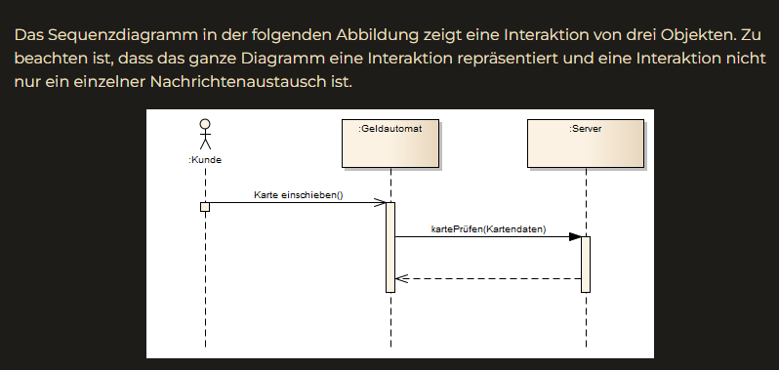

# Quellenverzeichnis

# Priorisierungsvorgang – User Stories

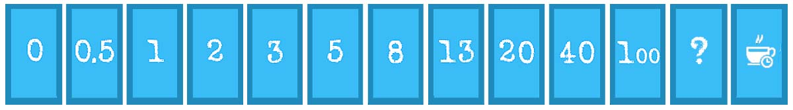

Quelle: <https://t2informatik.de/wissen-kompakt/planning-poker/>

Wir haben uns für die Planning Poker Methode entschieden, da sie uns gerade auf dem Silbertablett präsentiert wurde (Projektauftrag) und unser Erachtens auch am meisten Sinn gemacht hat, da wir für jede UserStory den Durchschnitt unserer Schätzung nehmen konnten. Jeder Teilnehmer des Projekts erhält eine Anzahl von Karten mit einer Zahl drauf. Diese Zahlen sollen die Dauer und Ressourcenverwendung der UserStroy symbolisieren. Je höher die Schätzung desto länger dauert es um die User Story umzusetzen. Unsere Einschätzungen haben wir in dem von uns erstellten Discord-Server durchgeführt.

Unser Ablauf sah dabei wie folgt aus:

* Unser Moderator nennt die UserStory die geschätzt werden muss.
* Alle in unserer Gruppe schätzen selbst die UserStory und weist der User Story  
  den passenden Wert zu.
* Alle posten gleichzeitig Ihre Schätzung im Chat des Discord-Servers.
* Die Gruppenmitglier mit der höchsten und tiefsten Schätzung haben sich  
  dann auf einen Wert geeinigt.

Die Priorisierungswerte sind alle im Azure DevOps ersichtlich.

# Bildverzeichniss